МГТУ им. Н.Э. Баумана

Дисциплина: Основы электроники

Лабораторная работа №6 по теме:

«Биполярные транзисторы. Ключи.»

Работа выполнена:

студенткой группы ИУ7-33

Яновой Даниэллой

**Ключ на биполярном транзисторе**

/*1.Определить сопротивление Rb для режима работы ключа со степенью насыщения s=1, получить и исследовать входной и выходной импульс при напряжении питания 5В, амплитуде входного импульса 5В. Провести исследование работы в диапазоне температур.

2.Провести аналогичные исследования для степени насыщения s= 2, 5, 20. Степень насыщения необходимо изменять за счёт изменения значения сопротивления резистора Rb.

3.Определить на временных диаграммах напряжение на коллекторе транзистора в режиме отсечки и насыщения, длительности переднего t10 и заднего фронтов t01 и время рассасывания tр*/

Соберем схему электронного ключа на биполярном транзисторе Q2T208G:

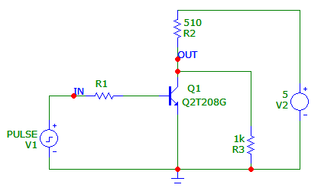

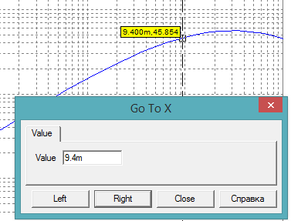Определим сопротивление Rb (R1) для режима работы ключа со степенью насыщения s = 1. Расчитаем ток коллектора: Ik = (Ek – Uкэ)/Rk. Uкэ ~ 0.2В для режима насыщения, тогда Ik = (5 – 0.2)/510 ~ 9.4 мА. Минимальный ток базы, при котором транзистор переходит в насыщение Iб = Iк/β. При этом учтем зависимость β от тока коллектора.

Iб = 9.4/45.854 ~ 0.2 мА. Сопротивление резистора в цепи базы, обеспечивающее коэффициент насыщения s = 1: Rб = (Uвх — Uбэ) / (s*Iб). Напряжение Uбэ для кремния это примерно 0,75 В. Rб = (5 – 0.75) / (1*0.2) = 21250 Ом.

Настраиваем импульсный источник так, чтобы импульсы были прямые и амплитуда равнялась 5 В.

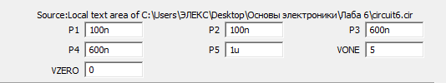

Настройки параметров анализа:

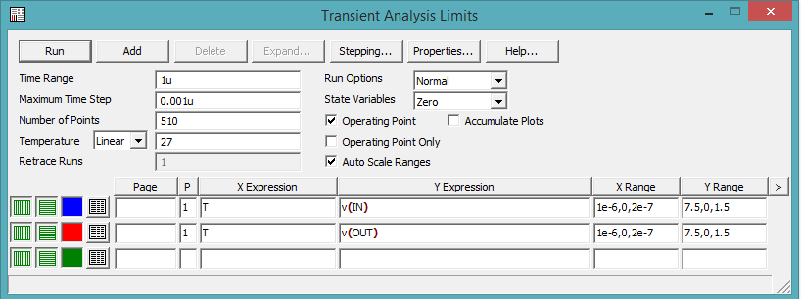

Результаты анализа:

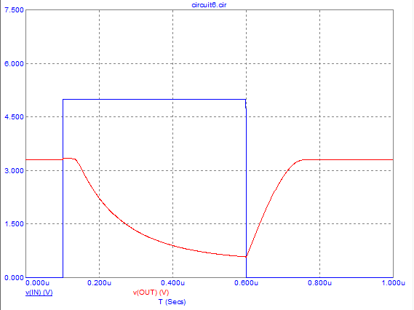

Проведем исследование работы в диапазоне температур от -30 до 30 град. С с шагом 5 град. Соответствующие настройки анализа:

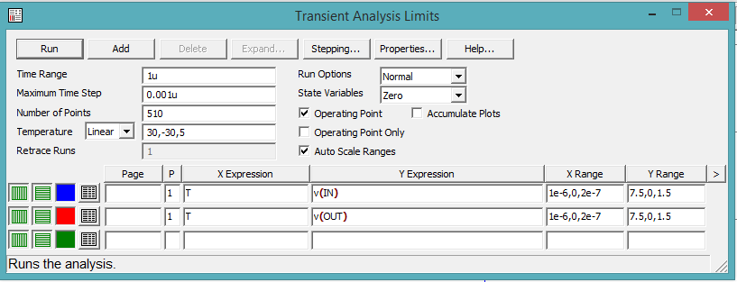

Результаты анализа в дипазоне температур:

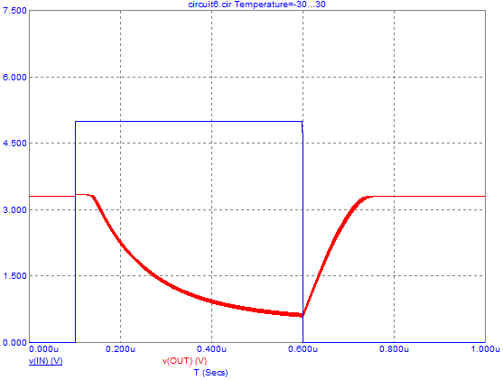

Проведем аналогичные исследования для степени насыщения s= 2, 5, 20. Степень насыщения необходимо будем изменять за счёт изменения значения сопротивления резистора Rb. Для s = 2, необходимо уменьшить сопротивление Rб в 2 раза. Для s = 5 — в 5 раз и т. д.

Для s = 2. Rб = 10625 Ом.

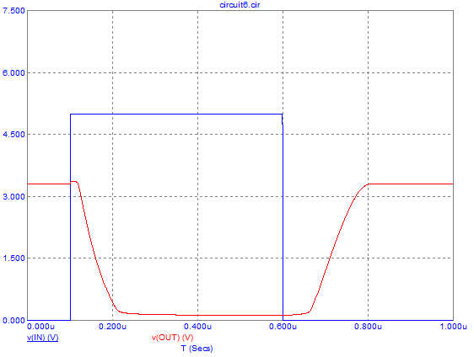

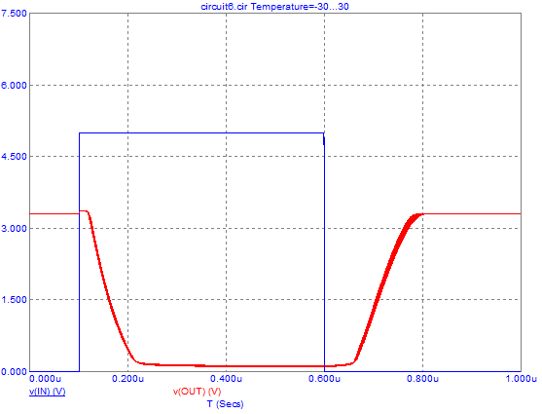

Для s = 5. Rб = 4250 Ом.

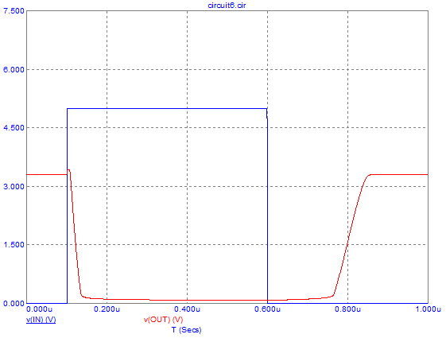

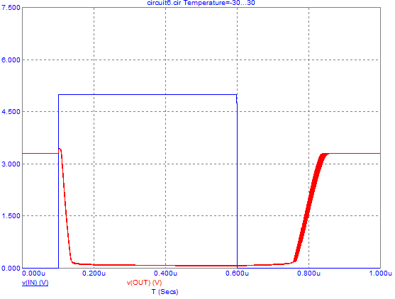

Для s = 20. Rб = 1065.5 Ом.

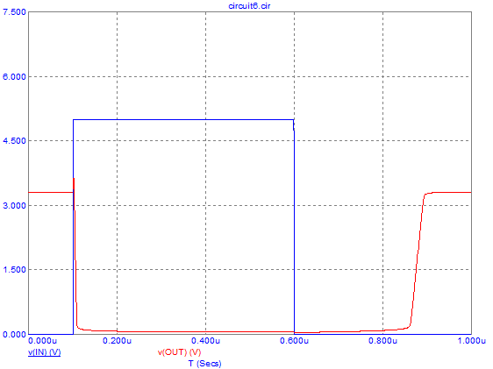

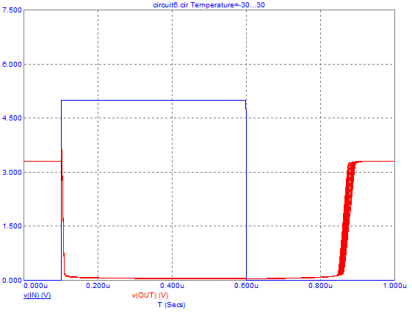

Определим на временных диаграммах напряжение на коллекторе транзистора в режиме отсечки и насыщения, длительности переднего t10 и заднего фронтов t01 и время рассасывания tр. Выберем вариант, когда s = 2.

Временные диаграмы:

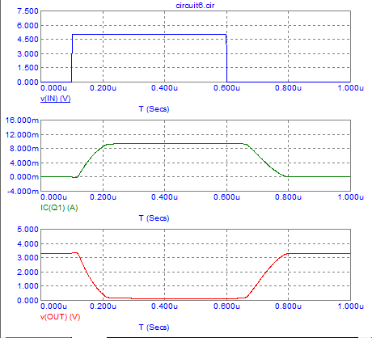Из диаграм находим напряжение на коллекторе в режиме насыщения и режиме отсечки: Uк нас = 127 мВ, Uк отс = 3.311 В.

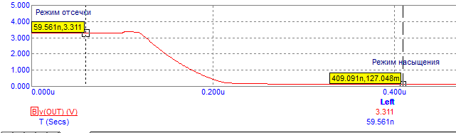

Длительность переднего и заднего фронтов импульса определяется временем между достижением тока коллектора значения 0.1*Iк нас и достижением тока коллектора значения 0.9*Iк нас (соответственно наоборот для заднего фронта). Учитывая, что Iк нас = 9.4 мА (0.1*Iк нас = 0.94 мА, 0.9*Iк нас = 8.46 мА), определим длительности фронтов:

Для переднего фронта:

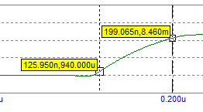

t10 = 199.065 – 129.950 = 69,115 нс.

Для заднего фронта:

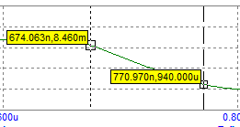

t01 = 770.970 – 674.063 = 96,907 нс.

Время рассасывания — это время между окончанием действия входного импульса и началом спада тока коллектора.

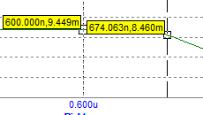

tр = 674.063 — 600 = 74.063 нс.

**Повышение быстродействия ключа на биполярном транзисторе**

**/\***1.В настроенном стенде Эксперимента 4 подобрать емкость форсирующего конденсатора, обеспечивающего максимальное укорочение переднего и заднего фронта импульса.

2.Исследовать влияние на фронты включение диода Шоттки для степени насыщения 2,5,20. Определить напряжение насыщения транзистора с диодом Шоттки.*/

В настроенном стенде для предыдущего эксперимента подберем емкость форсирующего конденсатора в диапазоне единиц - десятков пФ, обеспечивающего максимальное укорочение переднего и заднего фронта импульса.

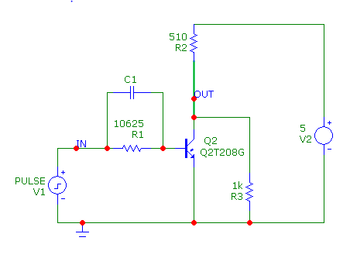

Подобранное значение — 10 пФ.

Сравнение временных диаграмм в схемах ключа с форсирующим конденсатором и без

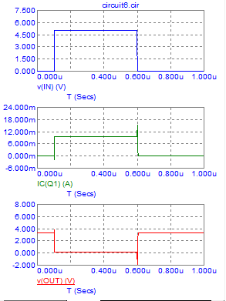

Исследуем влияние на фронты включение диода 1N5711 по приведенной схеме для степени насыщения 2,5,20.

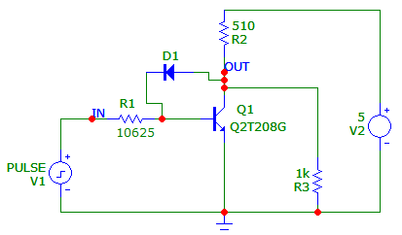

Для степени насыщения 2:

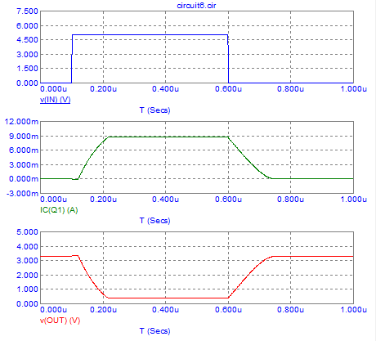

Заметно уменьшение длительности фронтов. Напряжение насыщения транзистора:

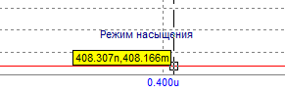Uк нас = 408.166 мВ.

Для степени насыщение 5:

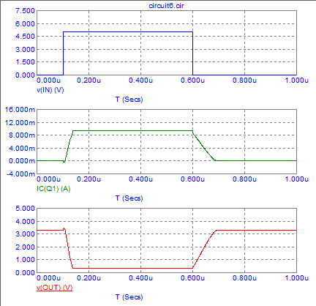

Уменьшение длительности фронтов также заметно. Напряжение насыщения транзистора:

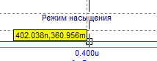Uк нас = 360.956 мВ.

Для степени насыщения 20:

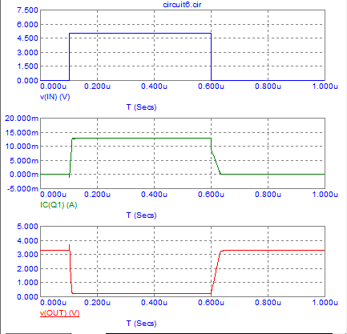

Длительность фронтов уменьшилась. Напряжение насыщения транзистора:

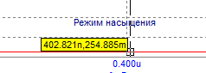

Uк нас = 254.885 мВ.

**Изучение влияния обратных связей в ключевой схеме на биполярном транзисторе.**

/*1.Получить осциллограммы напряжений в мультивибраторе и измерить параметры выходных импульсов.

2.Изменить длительность импульсов на коллекторе в сторону увеличения и уменьшения.

3.Оценить примерно влияние транзистора (ключа) на период колебаний.*/

Соберем схему для исследования работы симметричного транзисторного мультивибратора, генерирующего импульсы с частотой примерно 1 кГц, при заданном напряжении питания 12 Вольт.

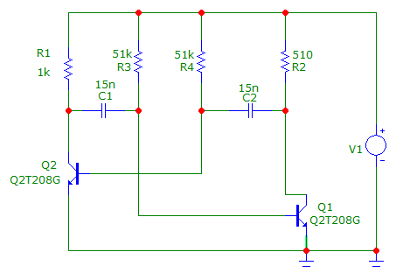

Настройки анализа:

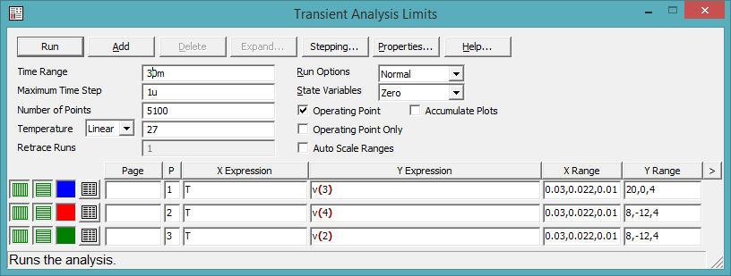

Осциллограммы напряжений в мультивибраторе:

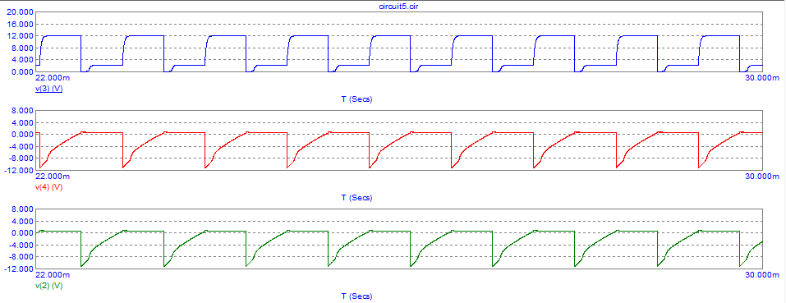

Определим период и частоту выходного импульса.

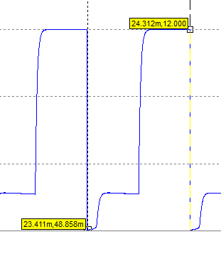

Из фрагмента выходной осциллограммы видно, что период выходного импульса равен T = 24.312 – 23.411 = 0.901 мс. Отсюда его частота равна: f = 1/T = 1/0.901 ~ 1110 Гц.

Длительность импульса определяется времязадающими цепочками Rб1 С1 и Rб2 C2. Изменяя параметры этих цепочек мы будем изменять длительность импульса.

Уменьшив сопротивления резисторов R1 и R2 до 500 Ом, получим уменьшение длительности выходного импульса.

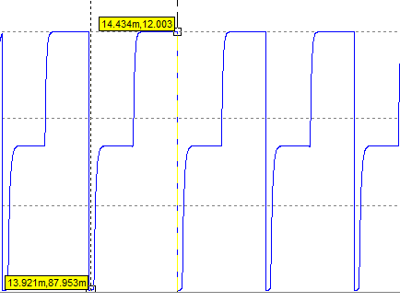

T = 14.434 – 13.921 = 0,513 мс.

Увеличив сопротивления резисторов R1 и R2 до 5000 Ом, получим увеличение длительности выходного импульса.

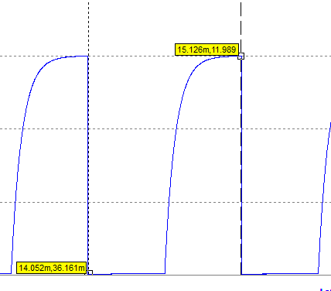

T = 15.126 – 14.052 = 1,074 мс.

Уменьшив емкости C1 и C2 до 10 нФ, получим уменьшение длительности выходного сигнала:

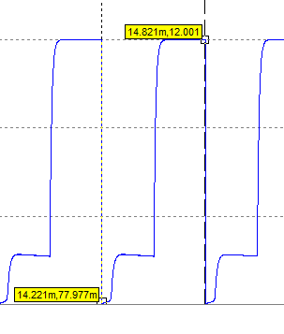

T = 14.821 – 14.221 = 0.6 мс.

Увеличив емкости C1 и C2 до 20 нФ, получим увеличение длительности выходного сигнала:

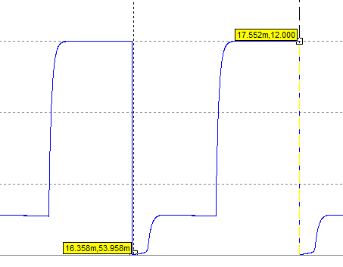T = 17.552 – 16.358 = 1,194 мс.

Оценим влияние транзистора (ключа) на период колебаний. Заменит транзистор KT315V на KT375A. Осциллограмма выходного сигнала:

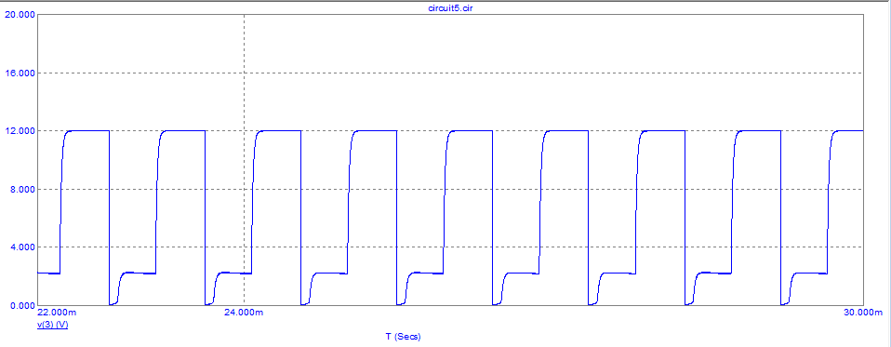

Период колебаний выходного сигнала:

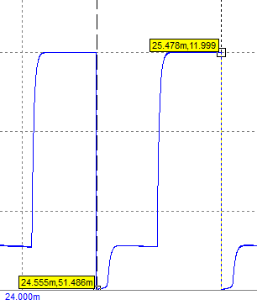

T = 25.478 – 24.555 = 0.923 мс.

Таким образом, влияние другого транзистора на период колебаний весьма незначительно.